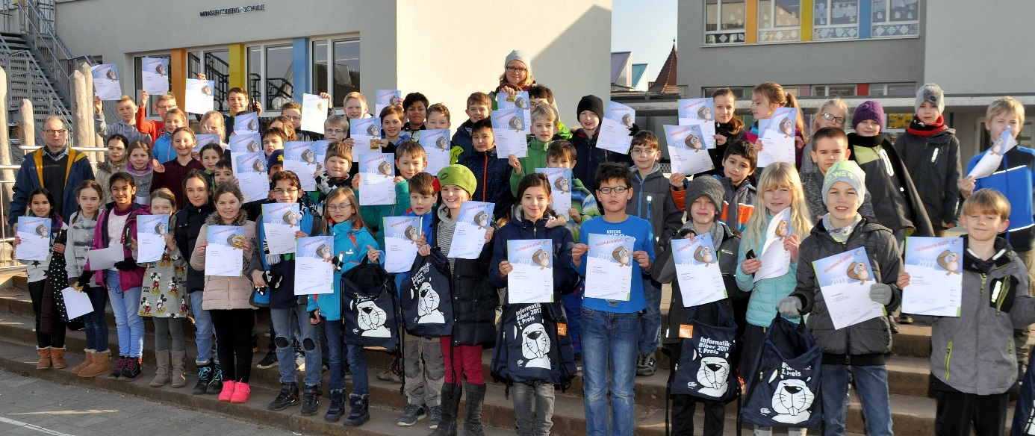
Die erfolgreichen Teilnehmer
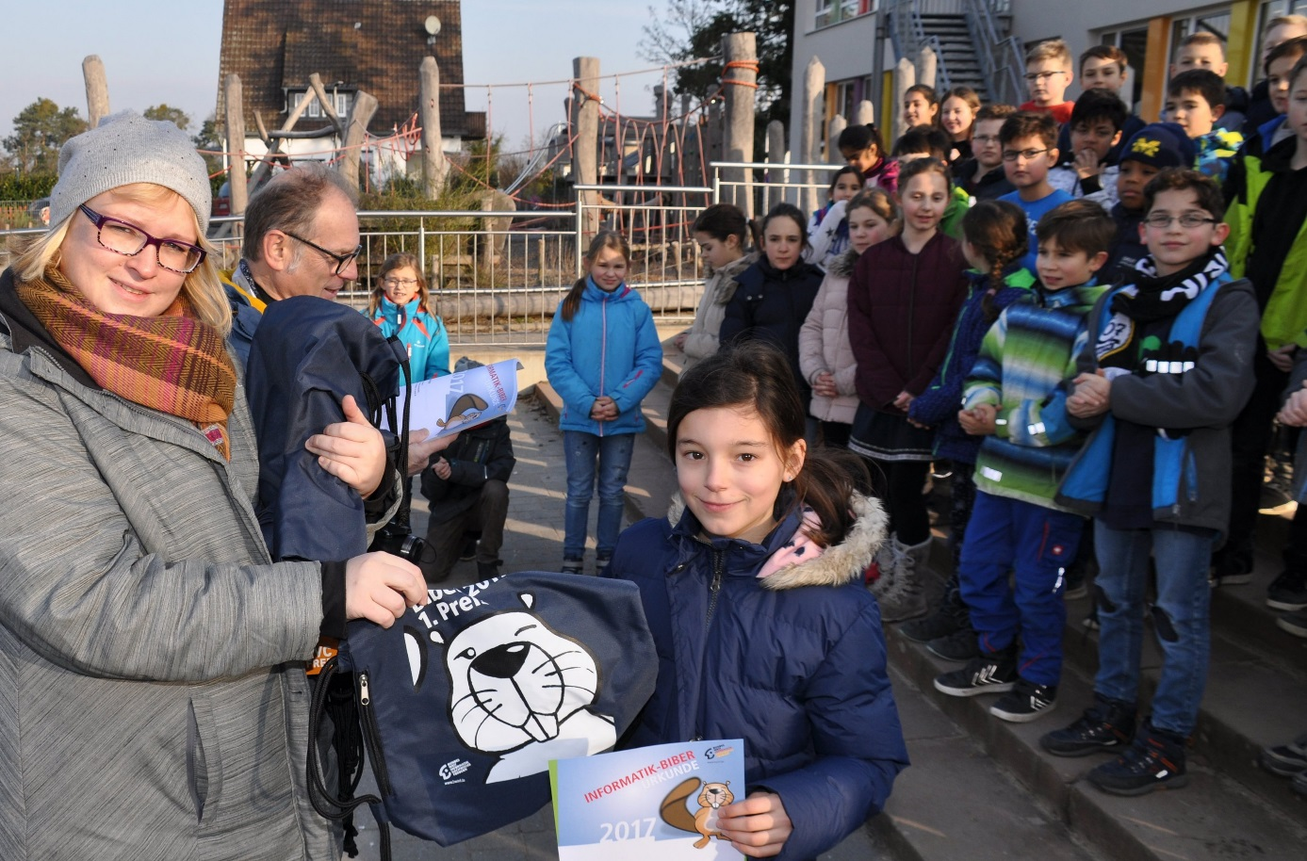
Frau Helwig und eine 1.Siegerin Lucia Stier
Vielen Dank an Norbert Weinbach für das Zur-Verfügung stellen der Bilder.

